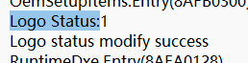

先读出logo status，然后置为相反的值。

开机后不显示logo，直接进入系统

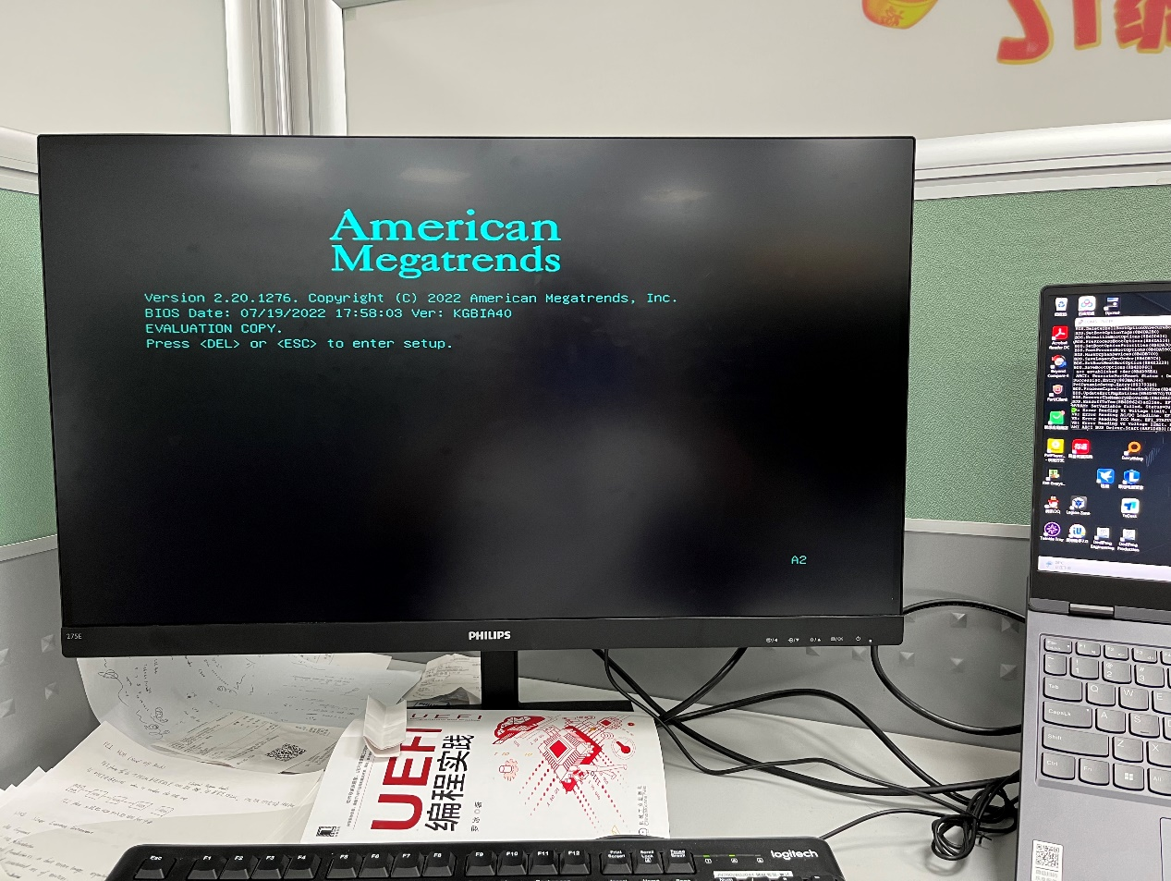

在advanced下添加extra option选项

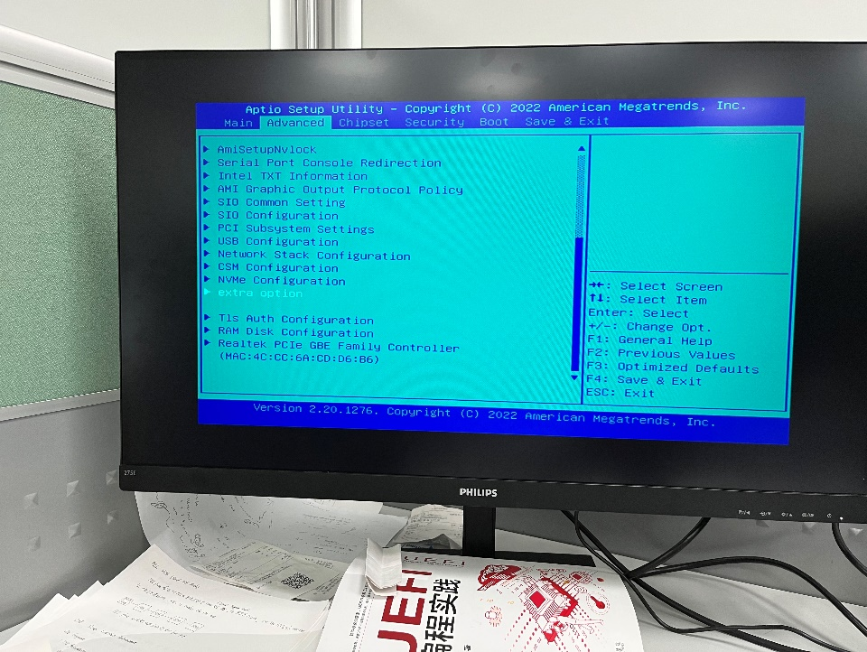

当one of选option1时，隐藏text2

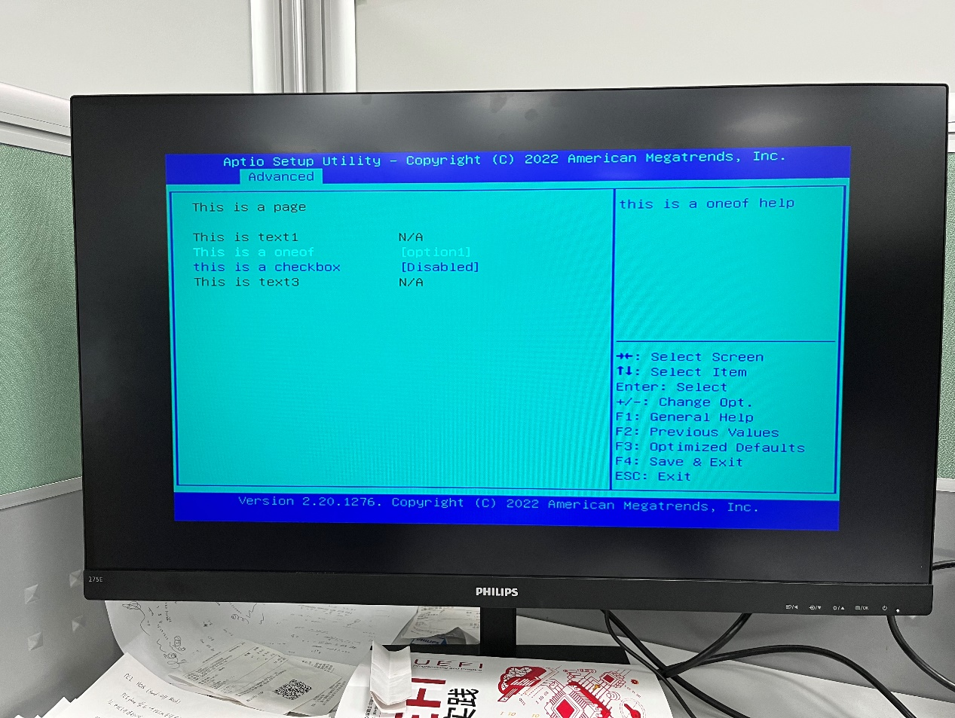

当one of选option2时，将text3置为灰色，因为背景颜色不太明显

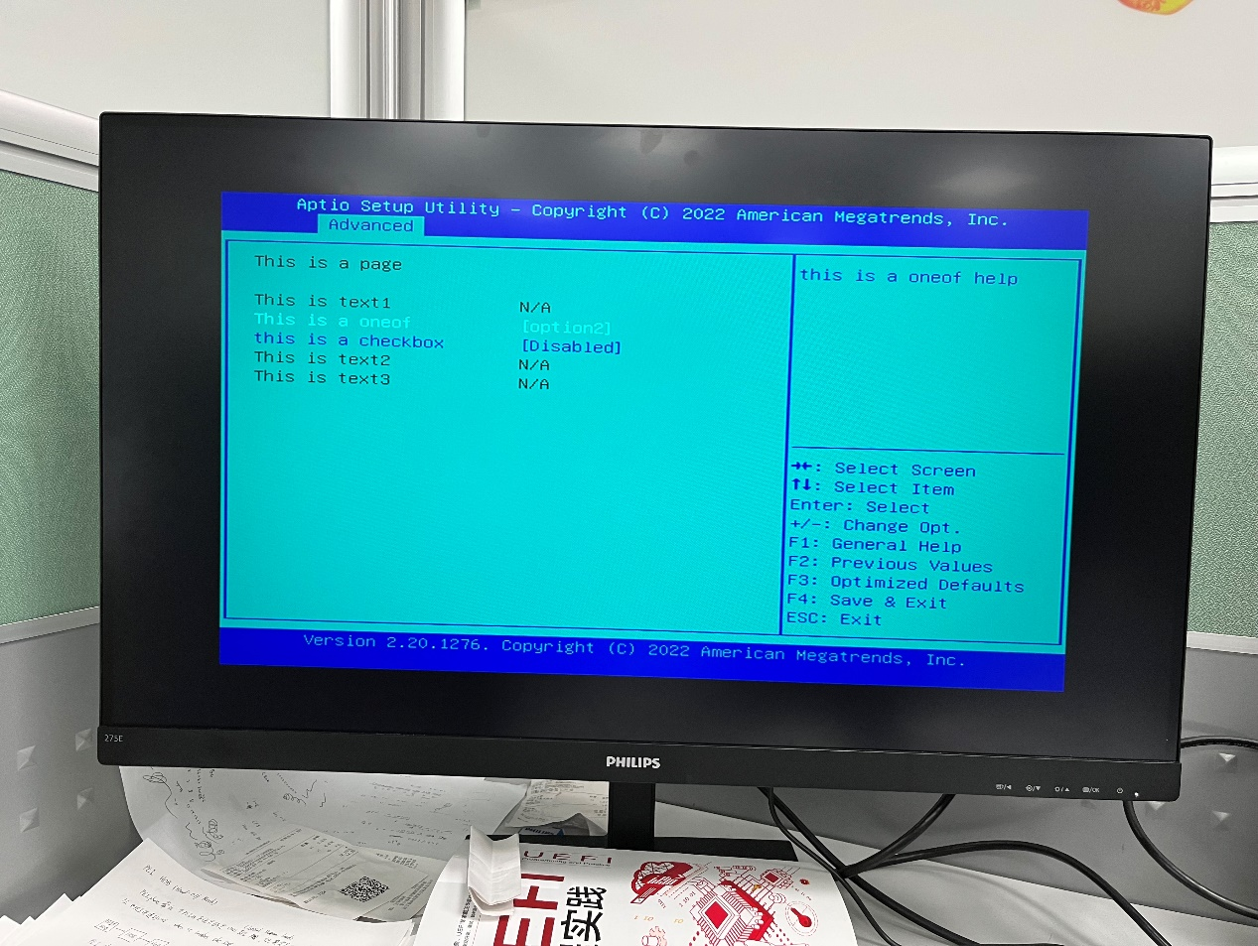

当one of置为option3时，不做任何改变

